Wise Up Skate – PB Détecté

Fichier Fournisseur
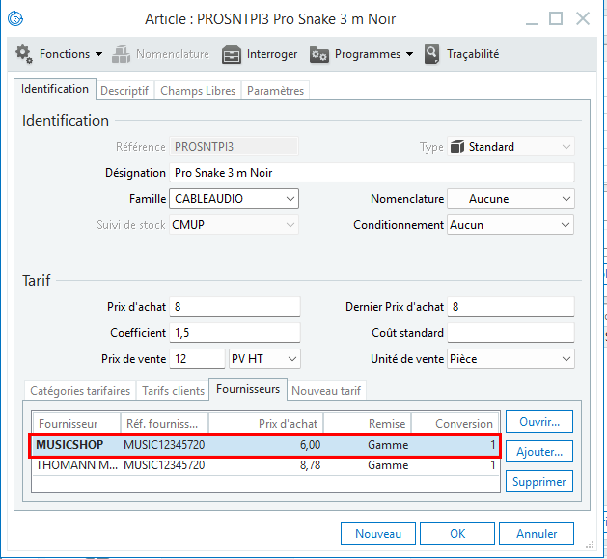
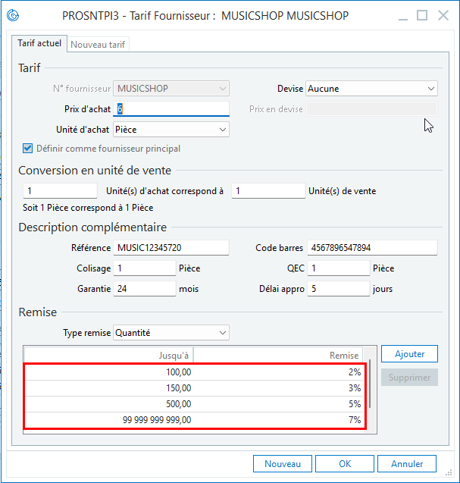
Impossible de mettre à jour le type de remise sur l’onglet ‘Product prices’ des fiches Fournisseurs
Ouvrez un nouveau fichier Articles
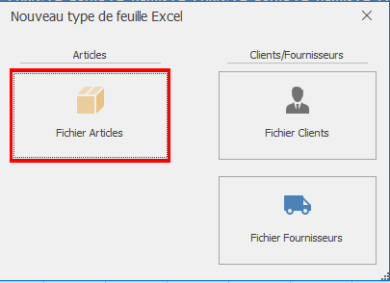
Inclure les Prix d’Achat des fournisseurs souhaités :
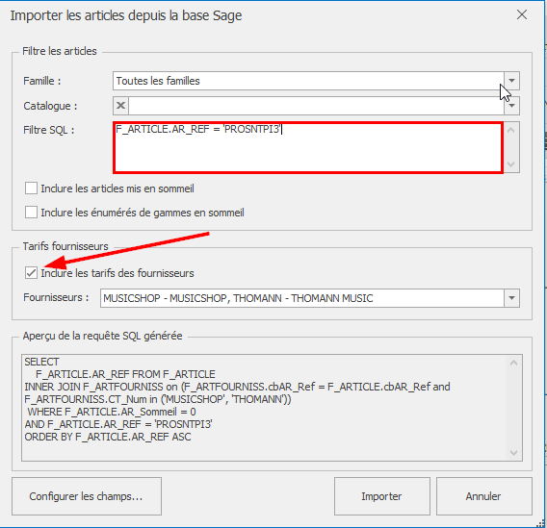
Ici j’ai filtré sur 1 seul article. Le filtre à adapter est F_ARTICLE.AR_REF = 'PROSNTPI3' sinon le classeur est vide
Pour modifier les remises par quantité liées aux fournisseurs
Dans l’onglet ‘Prices By Quantity’ du fichier Articles modifiez/créez un tarif dégressif :
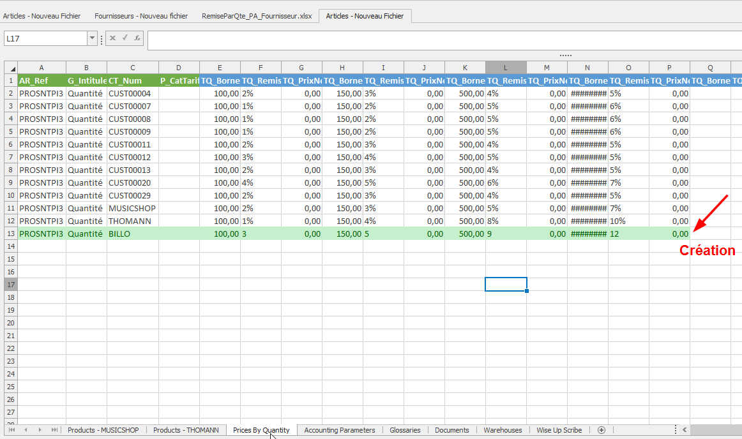
Cela a bien permis de créer le tarif fournisseur de type dégressif
